COMMUNIQUÉ DE PRESSE

Test rapide et précis de tous les oscillateurs, VCXO's ainsi que TCXO/VCTCXOs
IQD présente sa carte d'évaluation
Waldenburg (Allemagne), le 2 novembre 2021 – Combien de fois avez-vous souhaité disposer d’une méthode rapide et facile pour tester un oscillateur ? Aujourd’hui, vous n’avez plus à vous soucier de concevoir et créer votre propre circuit de test. En effet, vous pouvez utiliser la nouvelle carte IOSC-EV disponible auprès d’IQD, qui fait partie du groupe Würth Elektronik eiSos, et de nos distributeurs. Elle peut être utilisée pour tester des oscillateurs à horloge monté en surface comme les VCXOs ou les TCXO/VCTCXOs.
La carte IOSC-EV est composée de 6 cartes de plus petite taille qui peuvent être enfichée depuis le côté dans la carte mère. Des oscillateurs à 4 tampons de différentes tailles peuvent y être soudés. La plus petite carte peut être soudée sur le circuit imprimé principal. Les boîtiers se déclinent sous 6 tailles différentes : 1,6 x 1,2 mm, 2,0 x 1,6 mm, 2,5 x 2,0 mm, 3,2 x 2,5 mm, 5,0 x 3,2 mm et 7,0 x 5,0 mm.
Le bruit créé par l’alimentation électrique peut affecter la fréquence de l’oscillateur. Pour cette raison, la carte IOSC-EV est équipée d’une alimentation électrique régulée et filtrée pouvant être réglée entre 1,8 V et 5,0 V. Vous pouvez donc profiter des performances optimales de l’oscillateur dans des conditions idéales. Toutefois, nous sommes conscients que pendant vos tests, vous pourriez vouloir injecter du bruit sur le rail conducteur et contrôler l’effet. Pour cette raison, la carte IOSC offre également la possibilité de mise sous tension directe du circuit imprimé.
La fonction Activer/Désactiver peut être testée avec un commutateur manuel afin d’observer l’effet sur la consommation. Il est également possible d’exciter cette entrée, qu’elle soit forte ou faible, à partir d’une source numérique si vous souhaitez mesurer le temps d’activation. Pour les produits avec une entrée de contrôle de tension, comme un VCXO ou un VCTCXO, un potentiomètre présent sur le circuit imprimé vous permet de retirer la tolérance de fréquence et l’effet du soudage afin d’obtenir une fréquence nominale. Vous pouvez également l’utiliser pour régler manuellement l’entrée de contrôle de tension et mesurer son effet sur la fréquence. Pour les produits plus sensibles comme les VCTCXOs, il est possible de retirer la tolérance, de mesurer la résistance du potentiomètre et de la remplacer par des résistances fixes pour réduire le bruit et obtenir une meilleure stabilité, une meilleure gigue et un bruit de phase optimal. Bien évidemment, l’entrée de contrôle de tension peut être réglée à partir d’une source analogique externe.
Au stade externe, la carte IOSC-EV offre trois configurations de charge: CMOS, d’onde sinusoïdale ou bien directement accessible sans aucun tampon ou charge. Toutes ces sorties sont terminées par un connecteur SMA.
La carte d’évaluation se décline en deux options. La première est un circuit imprimé non équipé livré avec la nomenclature requise au bon fonctionnement du circuit de test. La seconde est une carte équipée prête à l’emploi. La version non équipée sera disponible gratuitement aux 200 premieres commades d’echantillons- Donc placez votre commande des maintenant !

Images disponibles
Les images suivantes peuvent être téléchargées sur Internet pour impression : https://kk.htcm.de/press-releases/wuerth/
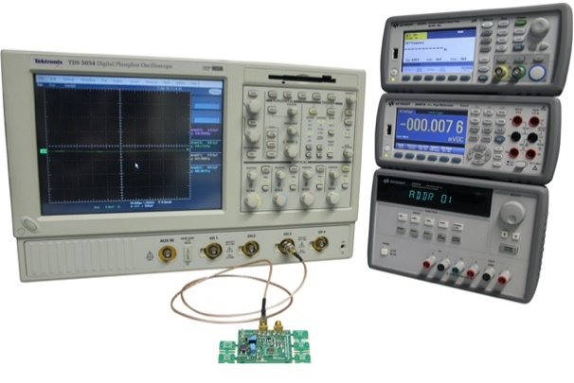Source : IQD
La carte d’évaluation IQD pour oscillateurs standard

À propos de IQD
Forte de plus de 40 ans d’expérience dans la fabrication des produits de fréquence, la société IQD est un leader de marché réputé dans le secteur du contrôle des fréquences et fait partie du groupe Würth Elektronik eiSos, un des fabricants européens leaders de composants passifs. Avec des clients actifs dans plus de 80 pays, IQD propose une des gammes les plus complètes de produits fréquentiels, allant du produit de qualité commerciale à faible coût, aux produits utilisés dans des applications haute-fiabilité pour les secteurs industriel et automobile. Note gamme comprend : Les Quartz, Oscillateurs, Quartz et Oscillateurs AEC-Q200, VCXO, TCXO, OCVCSO & OCXO, OCXO synchronisés par GPS, et Oscillateurs au rubidium.
Pour plus d'informations, visitez www.iqdfrequencyproducts.fr

À propos du groupe Würth Elektronik eiSos
Le groupe Würth Elektronik eiSos est un fabricant de composants électroniques et électromécaniques pour l'industrie électronique et un facilitateur technologique pour des solutions électroniques pionnières. Würth Elektronik eiSos est l'un des plus grands fabricants européens de composants passifs et est actif dans 50 pays. Les sites de production situés en Europe, en Asie et en Amérique du Nord fournissent un nombre croissant de clients dans le monde entier.
La gamme de produits comprend : composants CEM, inductances, transformateurs, composants RF, varistances, condensateurs, résistances, quartz et oscillateurs, modules de puissance, bobines pour le transfert de puissance sans fils, diodes électroluminescentes, connecteurs, Composants pour alimentations, switchs, boutons-poussoirs, plots de connexion de puissance, porte-fusibles, capteurs et solutions pour la transmission de données sans fils.
L'orientation service inégalée de la société se caractérise par la disponibilité de tous les composants du catalogue en stock sans quantité minimum de commande, des échantillons gratuits et une assistance étendue via un personnel technico-commercial et des outils de sélection.
Würth Elektronik fait partie du groupe Würth, leader mondial sur le marché des techniques d'assemblage et de fixation. La société emploie 7300 personnes et a réalisé un chiffre d'affaires de 823 millions d'euros en 2020.
Würth Elektronik : more than you expect !
Pour plus d'informations, visitez www.we-online.com

Autres informations :  IQD Frequency Products Ltd  Rebecca Long  Station Road  Crewkerne  Somerset  TA18 8AR  Royaume-Uni  Tél : +44 1460 270270  Courriel : rebecca.long@iqdfrequencyproducts.com  www.we-online.com  www.iqdfrequencyproducts.com | Contact presse :  HighTech communications GmbH  Brigitte Basilio  Brunhamstrasse 21  81249 München  Allemagne  Tél : +49 89 500778-20  Fax : +49 89 500778-77  Courriel : b.basilio@htcm.de  www.htcm.de

